TRAINING TECHNISCH TEKENEN

Technische tekeningen zijn erg belangrijk.
Zonder een goede tekening kun je geen producten (laten) maken.
In de techniek gebruiken we verschillende soorten technische tekeningen:
- striptekeningen: hierop zie je wat je moet doen, en in welke volgorde.

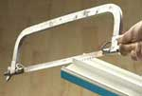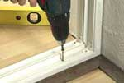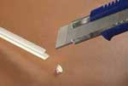

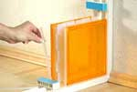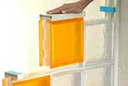
Er worden tegenwoordig ook foto’s gebruikt als instructiebeeldmateriaal!
- werktekeningen: hierop staan aanzichten: voorkant, bovenkant, zijkant. Soms ook doorsneden of delen van het product. En je ziet hoe groot het wordt, er staan maten bijen een schaal waarin de tekening gemaakt is .
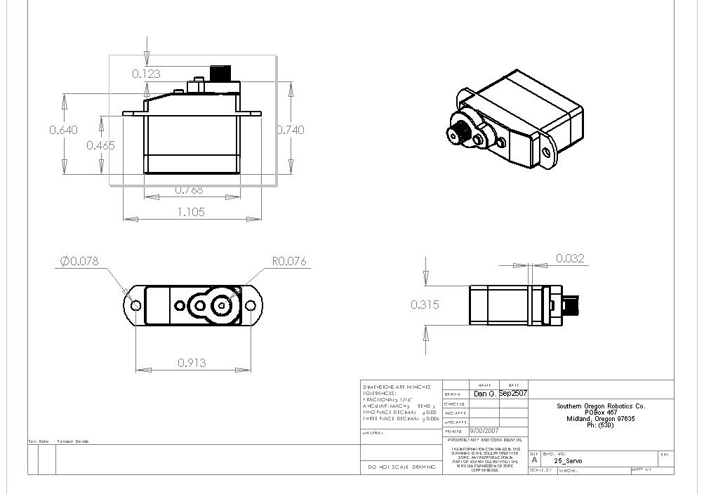
- opengewerkte tekeningen: hierop zie je hoe iets er van binnen uitziet. Een ander woord voor opengewerkte tekening is ‘doorsnede’.
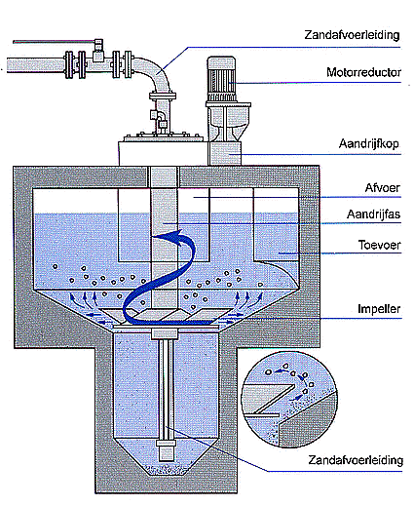
- exploded-view tekeningen: op deze tekeningen zie je alle onderdelen van een product. Je ziet hoe alles in elkaar past.
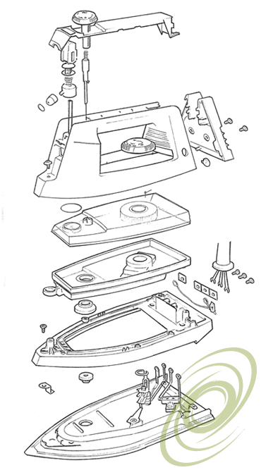
- computertekeningen: deze tekeningen zijn op de computer gemaakt.
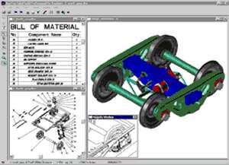

Opdracht:

Kies zelf:
* Teken in vier striptekeningen de instructie voor tanden poetsen of
* Teken een exploded view van een fietsdynamo

Succes!

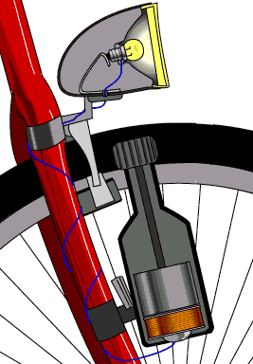 Doorsnede tekening van fietsdynamo

Op een goede technische tekening zie je een voorwerp van alle kanten die nodig zijn om het voorwerp te kunnen begrijpen en na te maken.
We noemen dat projectie.
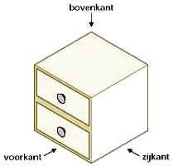
In de techniek gebruiken we twee soorten projecties:
- isometrische projectie;

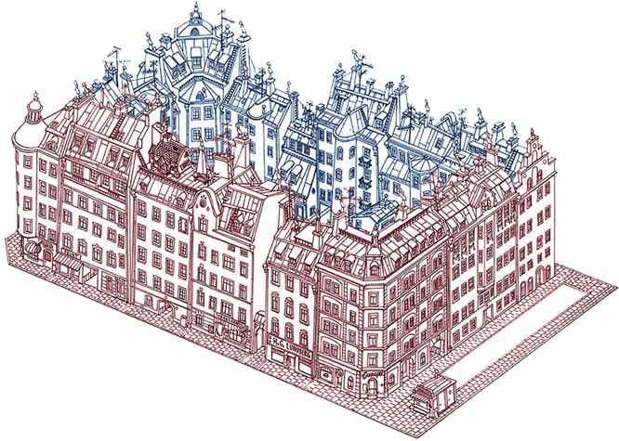
Bij een isometrische projectie zie je het product schuin van boven.
Je ziet altijd de voorkant, de bovenkant en de zijkant.
Bij rechthoekige projecties zie je maar 1 zijde van een voorwerp.

Een isometrische projectie teken je volgens regels.
Je tekent altijd:
- de voorkant, de bovenkant en 1 zijkant van het voorwerp;
- de voorkant links op de tekening;
- alle verticale lijnen recht omhoog;
- alle horizontale lijnen onder een hoek van 30 graden.
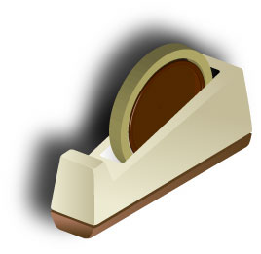

rechthoekige projectie
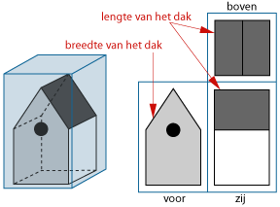
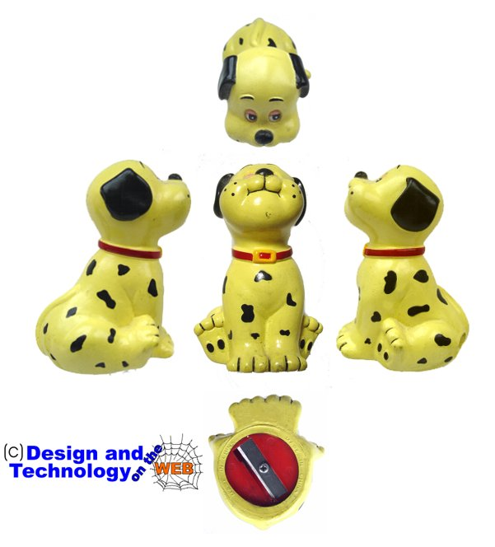
Bij rechthoekige projecties zie je 1 aanzicht van een voorwerp.
Je kunt alle kanten van een voorwerp tekenen.
Met letters geven we aan welke zijde van het voorwerp is getekend.
BA = bovenaanzicht
VA = vooraanzicht
ZA = zijaanzicht
AA = achteraanzicht
OA = onderaanzicht

Met drie aanzichten kun je de meeste werkstukken maken.
Op een technische tekening heeft elk aanzicht een vaste plaats.
Het Boven Aanzicht (BA) teken je bovenaan.
Precies daaronder komt het Voor Aanzicht (VA).
Rechts naast het VA teken je het Zij Aanzicht (ZA).
Met hulplijnen krijg je de aanzichten precies boven en naast elkaar.
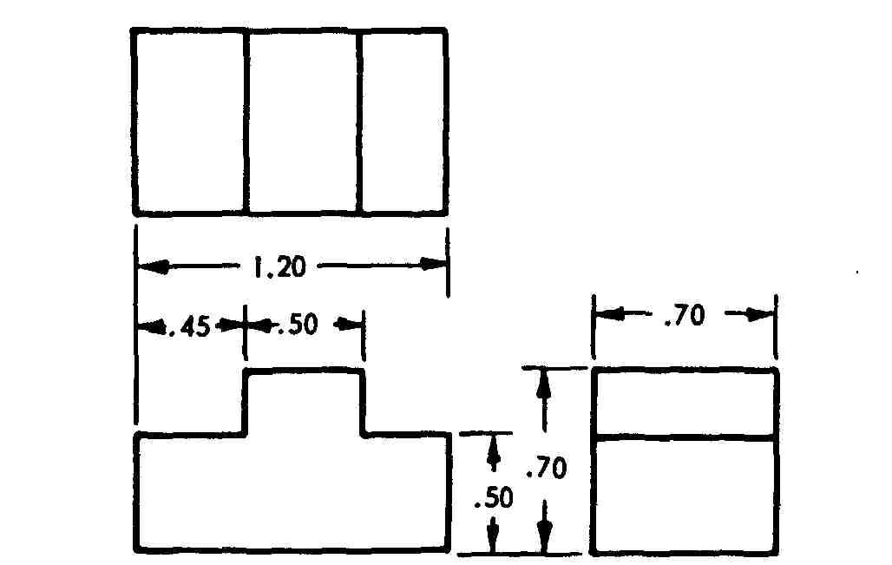
Opdracht:

Kies zelf:
* Teken in aanzichten een klein voorwerp (zie hondenpuntenslijper) of
* Teken een tuinhuisje in isometrische projectie

Om te oefenen zijn er 9 oefenopdrachten projectietekenen.
Vraag hierom bij je docent!

Succes!
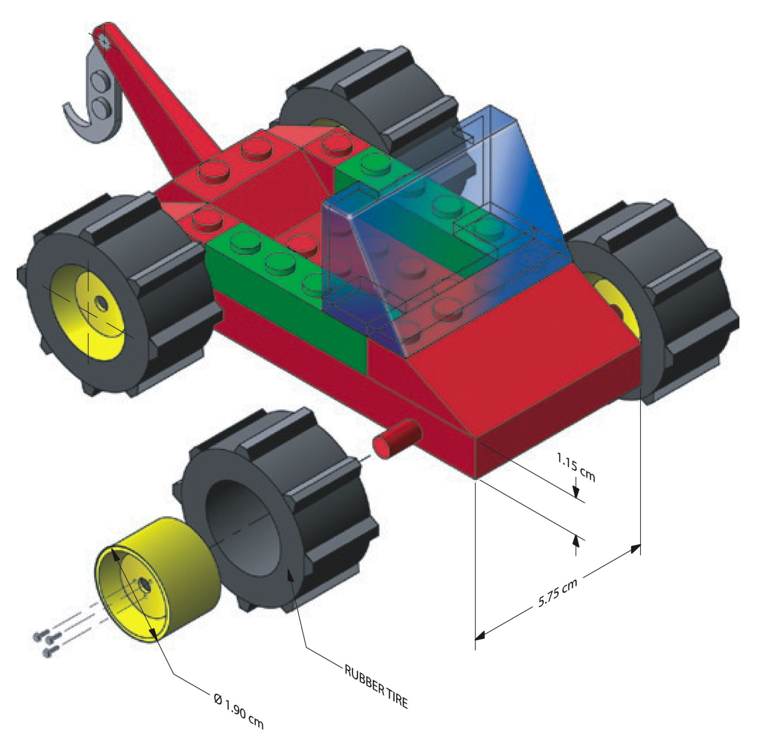

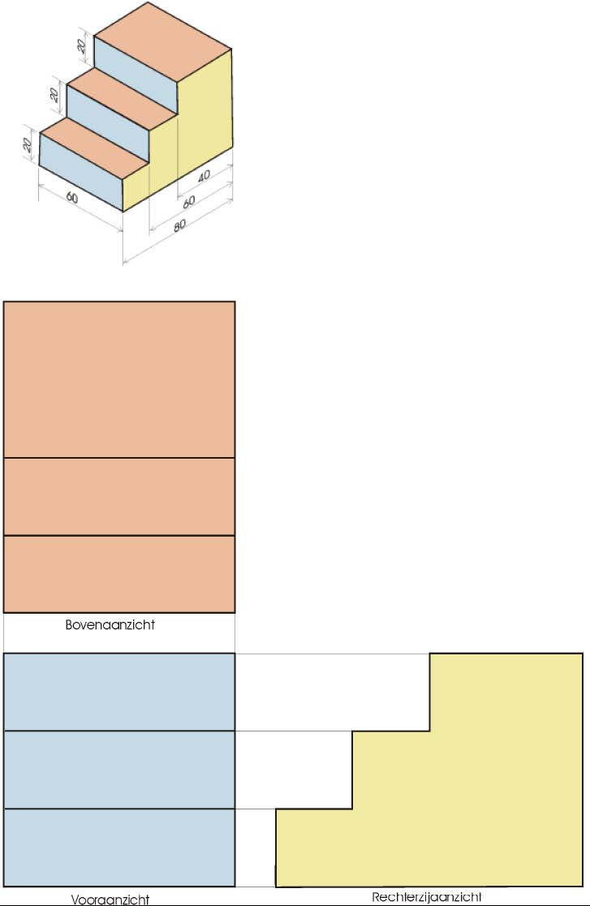
Hieronder is een Amerikaanse projectie afgebeeld. Teken op het isometrische tekenpatroon de isometrische uitwerking van deze tekening.
In het vooraanzicht is een punt dik aangegeven. Dit is tevens het beginpunt van de tekening op het isometrische raster hieronder.

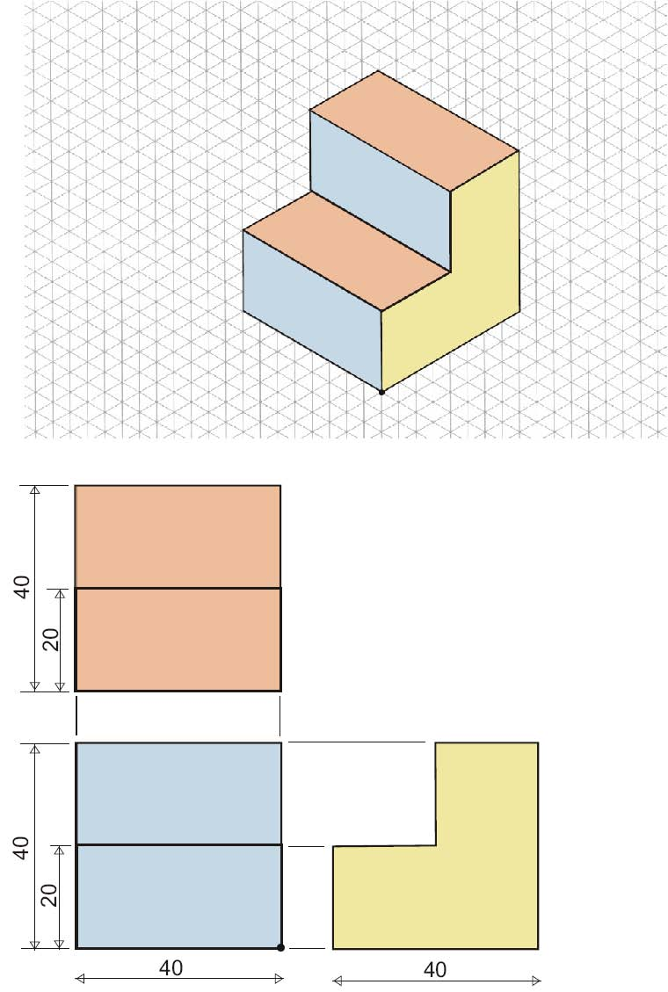

Hieronder is een Amerikaanse projectie afgebeeld. Teken op het isometrische tekenpatroon de isometrische uitwerking van deze tekening.
In het vooraanzicht is een punt dik aangegeven. Dit is tevens het beginpunt van de tekening op het isometrische raster hieronder.

